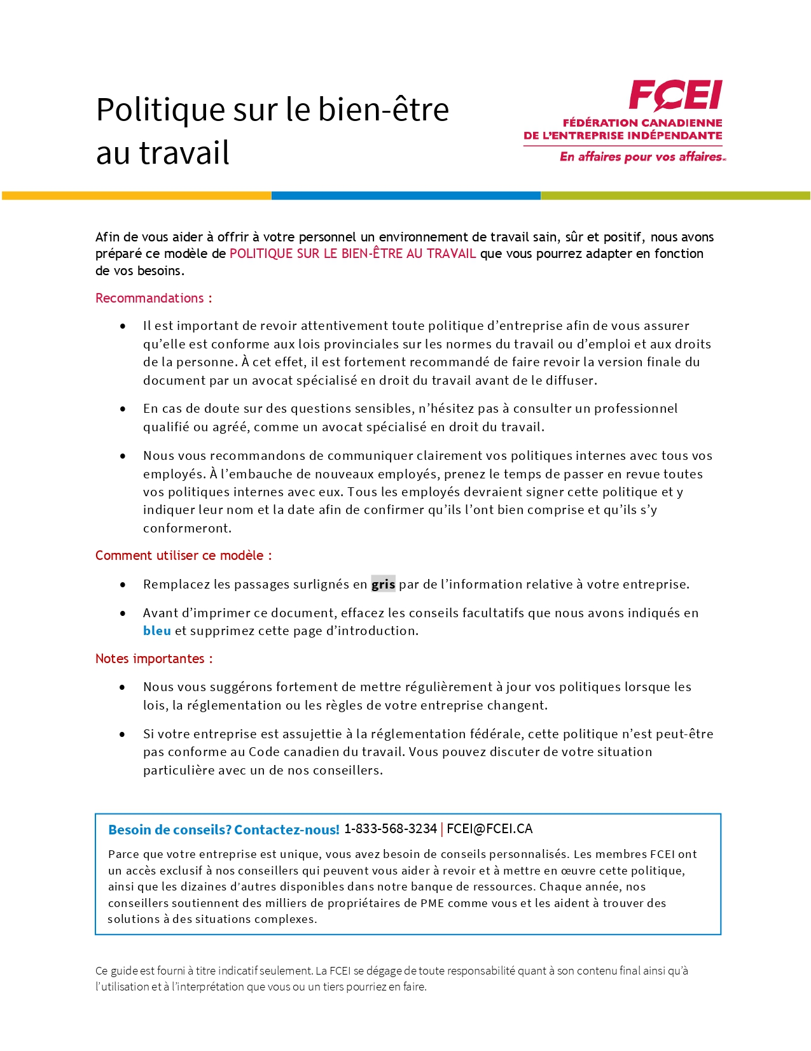
POLITIQUE SUR LE BIEN-ÊTRE AU TRAVAIL

Les employés doivent comprendre qu’ils sont responsables de prendre soin de leur santé mentale, émotive et physique. Faire de l’exercice, entretenir des relations saines et éliminer les comportements malsains sont tous des moyens de favoriser le bien-être.
Au travail comme à l’extérieur, de multiples facteurs et situations peuvent nuire au bien-être d’un employé : par exemple, une dépression légère, du stress et une grande anxiété peuvent mener à un épuisement professionnel et une dépression nerveuse. Si certains employés n’auront aucun symptôme physique, d’autres peuvent notamment présenter une pression artérielle élevée, une léthargie ou des changements dans leurs habitudes alimentaires.
Les employés peuvent connaître des problèmes de santé pour diverses raisons qui ne sont pas du ressort de l’employeur (par exemple, maladie héréditaire, conflit familial, état de santé général), mais il existe aussi des facteurs professionnels qui peuvent causer des problèmes de santé mentale, par exemple :
• Précarité de l’emploi
• Pression excessive
• Mauvais équilibre entre le travail et la vie personnelle
• Manque de reconnaissance
• Milieu de travail hostile
• Charge de travail ou emploi insatisfaisant
• Relations difficiles avec des collègues ou des gestionnaires
Les employeurs comme les employés doivent avoir conscience de ces facteurs et collaborer pour éliminer tout obstacle au bien-être en milieu de travail.

POLITIQUE SUR LE BIEN-ÊTRE AU TRAVAIL
DE NOM DE L’ENTREPRISE

Nom de l’entreprise tient à offrir à son personnel un environnement de travail sain, sûr et positif. Reconnaissant l’importance du bien-être et de la santé mentale, l’entreprise s’engage à instaurer et à préserver une culture et un environnement de travail où l’on valorise et encourage les choix de vie sains.
La politique s’adresse à l’ensemble du personnel de nom de l’entreprise.
Nom de l’entreprise fera tout son possible pour détecter et corriger les situations difficiles qui peuvent miner le bien-être psychologique de ses employés.
L’entreprise s’engage donc à respecter les mesures suivantes :
- Faire du bien-être une priorité.
- Créer un environnement de travail qui favorise la communication ouverte entre le personnel de gestion et les employés.
- Détecter les problèmes de façon proactive et les résoudre.
- Aider les employés à améliorer leur bien-être au travail.
- Créer un lieu de travail agréable.
Responsabilités des gestionnaires
- Veiller à ce que tous les employés prennent connaissance de la politique.
- Contribuer activement à la mise en œuvre de la politique.
- Veiller à la mise en œuvre et à la mise à jour régulière de la politique.
- Participer à la mission que s’est donnée l’entreprise, qui consiste à offrir un environnement sûr, sain et positif à tous les employés.
- Se montrer à l’écoute du personnel et collaborer en vue de trouver des solutions pour favoriser le bien-être au travail.
- Revoir la politique au besoin.

Responsabilités des employés
- Comprendre la politique et, au besoin, demander des précisions à leur gestionnaire.
- Tenir compte de la politique dans l’exercice de leurs fonctions et lorsqu’ils représentent nom de l’entreprise.
- Aider leurs collègues à prendre connaissance de la politique.
- Participer à la mission que s’est donnée l’entreprise, qui consiste à offrir un environnement sûr, sain et positif à tous les employés.

Si vous croyez que votre bien-être au travail est menacé, nom de l’entreprise vous invite à en parler de façon confidentielle avec votre gestionnaire.

Nom de l’entreprise tient à vous aider à éliminer les facteurs de stress malsains pour que vous aimiez votre travail et atteigniez l’équilibre entre le travail et votre vie personnelle. Voici des exemples de solutions possibles :
- Allégement de la charge de travail
- Flexibilité de l’horaire ou du lieu de travail
- Changement d’horaire

Chaque situation sera évaluée au cas par cas à la discrétion du gestionnaire.

Nom de l’entreprise veillera à ce que :
- tous les employés reçoivent une copie de la politique;
- tous les membres de l’organisation puissent accéder facilement à la politique;
- les employés soient en mesure de contribuer activement à la mise en œuvre de la politique et de formuler des commentaires,
- les employés soient avisés de toute modification de la politique.

Indiquer la date
Nom de l’entreprise se réserve le droit de modifier la présente politique en tout temps.

ENTENTE RELATIVE À LA POLITIQUE SUR LE BIEN-ÊTRE AU TRAVAIL DE NOM DE L’ENTREPRISE

Nous avons le plaisir de vous accueillir dans l’équipe de nom de l’entreprise.

Nous profitons de votre arrivée parmi nous pour vous remettre notre Politique de bien-être au travail Ce document vous aidera à partir du bon pied. Il vous donnera un aperçu de l’entreprise et de ses pratiques en matière de ressources humaines et contribuera à l’efficacité de nos activités et à l’harmonie au sein de notre équipe.

Tous les employés, chevronnés ou nouveaux, doivent consulter notre Politique de bien-être au travail. Cet outil de référence d’un abord facile devrait répondre à vos principales interrogations. Si toutefois vous avez d’autres questions, n’hésitez pas à contacter nom au numéro de téléphone.

Nos politiques sont appelées à évoluer pour s’adapter aux changements culturels et organisationnels de notre entreprise ainsi qu’aux réglementations gouvernementales, continuellement modifiées. Nous les mettons à jour en cas de besoin et en informons rapidement tout notre personnel, car, à nom de l’entreprise, nous tenons à ce que la communication avec nos employés soit toujours ouverte et transparente.

CONFIRMATION DE LECTURE ET DE COMPRÉHENSION DE LA POLITIQUE DE BIEN-ÊTRE AU TRAVAIL

Je soussigné(e), _____________________________, déclare avoir pris connaissance de la Politique de bien-être au travail et, s’il y a lieu, de ses différents éléments, dont :

- Liste des politiques additionnelles (le cas échéant)

Je reconnais avoir reçu toute l’information nécessaire pour bien comprendre le contenu et la portée de la présente politique.

Nom de l’employé(e) – en caractères d’imprimerie

Signature de l’employé(e) Date

Nom de l’employeur – en caractères d’imprimerie

Signature de l’employeur Date

L’employé(e) conserve l’original et l’employeur garde une photocopie pour ses dossiers.

